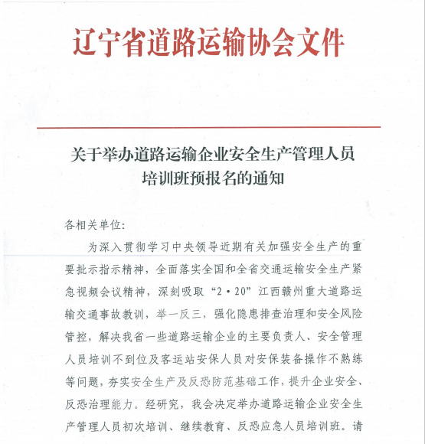

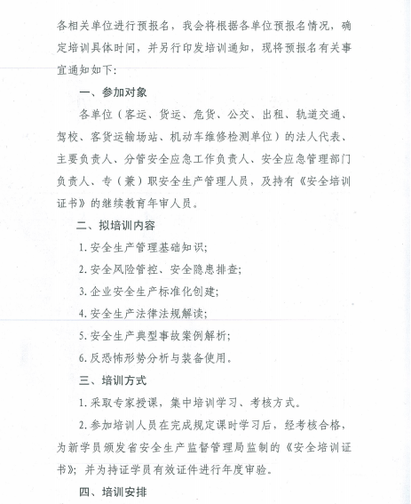

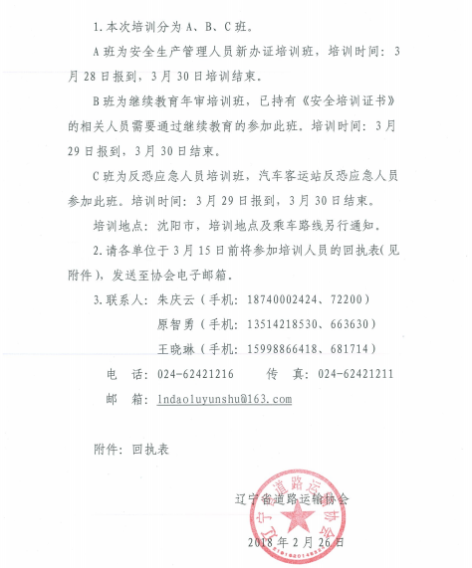

附件：

回执表

经研究，我单位安排下列同志参加学习:
单位名称 |  |  | 联系人
详细地址 |  |  | 电 话
E-mail |  |  | 传 真
发票名头
税号
姓 名 | 性别 | 职务 | 手 机 |  | 培训分类
备注：培训分类根据参加培训A、B、C班填写。

辽宁省道路运输协会 2018年2月26日印发

